12.pielikums
Ministru kabineta
2013.gada 19.marta
noteikumiem Nr.154

Aizkraukles novada administratīvās teritorijas robežas apraksts

2012.gada 1.oktobris
(robežas apraksta sagatavošanas datums)

Nr.  p.k. | Tās zemes vienības kadastra apzīmējums, pa kuru noteikta administratīvās teritorijas robeža | Robežojošās administratīvās teritorijas nosaukums
 | 32440010014 | Skrīveru novads  Ogres novads
 | 32440010017 | Ogres novads  Kokneses novads
 | 32440010003 | Kokneses novads
 | 32440010014 | Kokneses novads
 | 32440010016 | Kokneses novads
 | 32440010014 | Kokneses novads
 | 32440030058 | Kokneses novads
 | 32440030072 | Kokneses novads
 | 32440030081 | Kokneses novads
 | 32440030095 | Kokneses novads
 | 32440030092 | Kokneses novads
 | 32440030086 | Kokneses novads
 | 32440060141 | Kokneses novads
 | 32440060055 | Kokneses novads
 | 32440060161 | Kokneses novads
 | 32440060340 | Kokneses novads
 | 32440060160 | Kokneses novads
 | 32440060034 | Kokneses novads
 | 32440060031 | Kokneses novads
 | 32440060035 | Kokneses novads
 | 32440060002 | Kokneses novads
 | 32440060061 | Kokneses novads
 | 32440060113 | Kokneses novads
 | 32440060164 | Kokneses novads
 | 32440060105 | Kokneses novads
 | 32440060077 | Kokneses novads
 | 32440060293 | Kokneses novads
 | 32440060142 | Kokneses novads  Jaunjelgavas novads
 | 32010010144 | Jaunjelgavas novads
 | 32010010145 | Jaunjelgavas novads
 | 32010010131 | Jaunjelgavas novads
 | 32010010146 | Jaunjelgavas novads
 | 32010010131 | Jaunjelgavas novads
 | 32010010133 | Jaunjelgavas novads
 | 32010010131 | Jaunjelgavas novads
 | 32010040561 | Jaunjelgavas novads
 | 32010041292 | Jaunjelgavas novads
 | 32010041261 | Jaunjelgavas novads
 | 32010041282 | Jaunjelgavas novads
 | 32010541201 | Jaunjelgavas novads
 | 32010041283 | Jaunjelgavas novads
 | 32010041284 | Jaunjelgavas novads
 | 32010041285 | Jaunjelgavas novads
 | 32010041286 | Jaunjelgavas novads
 | 32010041262 | Jaunjelgavas novads
 | 32010041263 | Jaunjelgavas novads
 | 32010041264 | Jaunjelgavas novads
 | 32010041270 | Jaunjelgavas novads
 | 32010041271 | Jaunjelgavas novads
 | 32010041216 | Jaunjelgavas novads
 | 32010041099 | Jaunjelgavas novads
 | 32010041087 | Jaunjelgavas novads
 | 32010041099 | Jaunjelgavas novads
 | 32010541001 | Jaunjelgavas novads
 | 32010040665 | Jaunjelgavas novads
 | 32010040644 | Jaunjelgavas novads
 | 32010540603 | Jaunjelgavas novads
 | 32010540616 | Jaunjelgavas novads
 | 32010041501 | Jaunjelgavas novads
 | 32010540601 | Jaunjelgavas novads
 | 32010040698 | Jaunjelgavas novads
 | 32010040699 | Jaunjelgavas novads
 | 32010040645 | Jaunjelgavas novads
 | 32010540602 | Jaunjelgavas novads
 | 32010540697 | Jaunjelgavas novads
 | 32010040413 | Jaunjelgavas novads
 | 32010040451 | Jaunjelgavas novads
 | 32010040457 | Jaunjelgavas novads
 | 32010040342 | Jaunjelgavas novads
 | 32010040335 | Jaunjelgavas novads
 | 32010040304 | Jaunjelgavas novads
 | 32010040303 | Jaunjelgavas novads
 | 32010040302 | Jaunjelgavas novads
 | 32010040340 | Jaunjelgavas novads
 | 32010040339 | Jaunjelgavas novads
 | 32010040324 | Jaunjelgavas novads
 | 32010040144 | Jaunjelgavas novads
 | 32010040140 | Jaunjelgavas novads.
 | 32010040142 | Jaunjelgavas novads
 | 32010010143 | Jaunjelgavas novads
 | 32440070166 | Jaunjelgavas novads
 | 32440040167 | Jaunjelgavas novads  Skrīveru novads
 | 32440040015 | Skrīveru novads
 | 32440040137 | Skrīveru novads
 | 32440040066 | Skrīveru novads
 | 32440040164 | Skrīveru novads
 | 32440040058 | Skrīveru novads
 | 32440040027 | Skrīveru novads.
 | 32440040014 | Skrīveru novads
 | 32440040053 | Skrīveru novads
 | 32440040048 | Skrīveru novads
 | 32440040076 | Skrīveru novads
 | 32440040049 | Skrīveru novads
 | 32440040194 | Skrīveru novads
 | 32440040138 | Skrīveru novads.
 | 32440020085 | Skrīveru novads
 | 32440020100 | Skrīveru novads
 | 32440020023 | Skrīveru novads
 | 32440020070 | Skrīveru novads
 | 32440020026 | Skrīveru novads
 | 32440020038 | Skrīveru novads
 | 32440020040 | Skrīveru novads
 | 32440020044 | Skrīveru novads
 | 32440020041 | Skrīveru novads
 | 32440020147 | Skrīveru novads
 | 32440020059 | Skrīveru novads
 | 32440020079 | Skrīveru novads
 | 32440020031 | Skrīveru novads
 | 32440010001 | Skrīveru novads

Aizkraukles novada administratīvās teritorijas robežas karte

2012.gada 1.oktobris
(robežas kartes sagatavošanas datums)

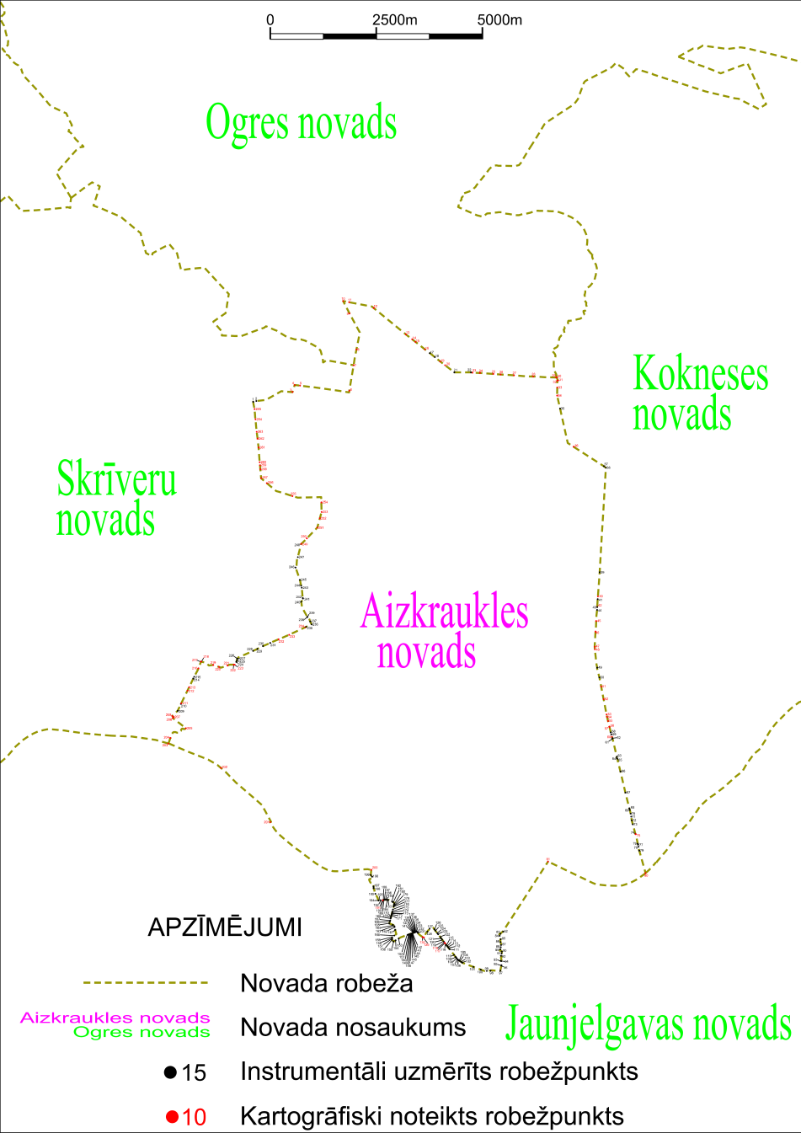

Tieslietu ministra vietā –
iekšlietu ministrs R.Kozlovskis

